* [EMS-13832](http://jira.topvision.cn:8100/browse/EMS-13832)

## [【EMS-V2.9.0.0-F.3】8602-e onu告警无法上报到网管](http://jira.topvision.cn:8100/browse/EMS-13832)

* [CCMTS-13419](http://jira.topvision.cn:8100/browse/CCMTS-13419)

## [【PN8602E-V1.9.0.5-build.9193】：设备告警中涉及Location的描述中索引均与查询CC的索引不符](http://jira.topvision.cn:8100/browse/CCMTS-13419)

公有表：

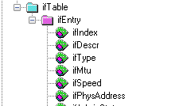

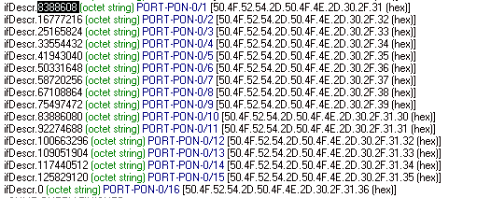

# 8388608

# 0000 0000 1000 0000 0000 0000 0000 0000

广电表：

Sin口

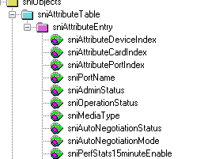

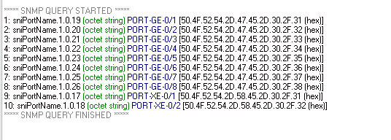

PON口

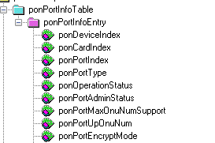

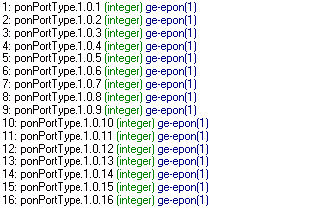

Onu

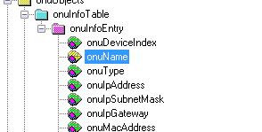



# 16781313

# 0000 0001 0000 0000 0001 0000 0000 0001

Uni

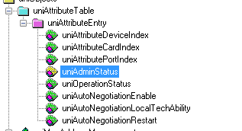

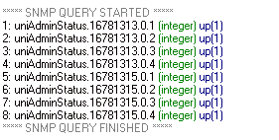

性能表



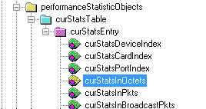

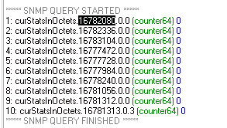

# 16782080

# 0000 0001 0000 0000 0001 0011 0000 0000

私有表：

Sni口

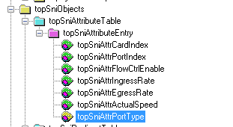

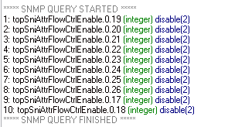

Pon口

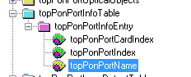

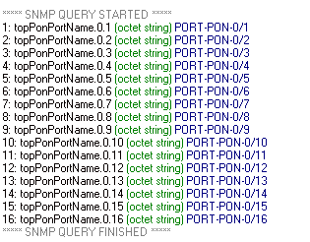

Onu

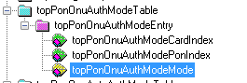

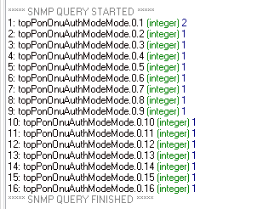

Uni口

